1A- GELİR/KURUMLAR VERGİSİ İADE TALEP DİLEKÇESİ
(Kesinti Yoluyla Ödenen Vergilerden Doğan İadeler)

(İadeye ilişkin beyannamenin verildiği vergi dairesi seçilerek doldurulacaktır)

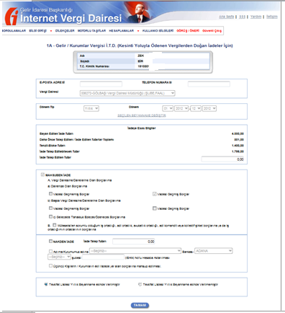

Bu dilekçe, gelir ve kurumlar vergisi mükelleflerinin 193 sayılı Gelir Vergisi Kanununun 94 ve geçici 67. maddeleri ile 5520 sayılı Kurumlar Vergisi Kanununun 15 ve 30 uncu maddeleri kapsamında kesinti yoluyla ödenen vergilerden doğan iade alacaklarının nakden veya mahsuben iadesine ilişkin talepler için kullanılacaktır.
Mükellef Bilgilerine İlişkin Kısım:
E-posta adresi: E-posta adresinin mevcut olması halinde bu alan doldurulacaktır.
Telefon numarası: Telefon numarası alan koduyla birlikte yazılacaktır.
Vergi Dairesi: İade talep edilen vergi dairesi seçilecektir.

İade Talep Bilgilerine İlişkin Kısım:

Dönem Tip: Yıllık, Özel hesap dönemi ve kıst dönem seçilecektir.
Dönem: İade talep edilecek beyanname dönemi örneğin yıllık seçilmiş ise (01/2012-12/2012) seçilmelidir.
Beyannameden getir: Dönem tipi ve dönem girildikten sonra bu butona basıldığında ilgili dönem ve dilekçe tipine ait beyanname bilgileri ekrana gelmektedir.
İade Talep Şekline İlişkin Kısım:
Mahsuben İade Bölümü:
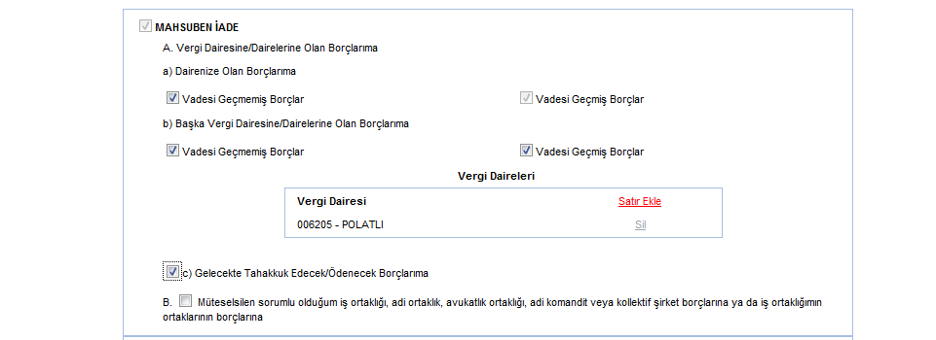

- Vergi Dairesi/Dairelerine Olan Borçlarıma Alanı:

- Dairenize olan borçlar;
- Vadesi geçmemiş borçlar: Ödeme süresi başlamış, ancak vadesi geçmemiş borçları olması halinde bu alan seçilecektir.
- Vadesi geçmiş borçlar: Sistem tarafından otomatik olarak seçili gelmektedir.

- Başka Vergi Dairesine/Dairelerine Olan Borçlarına;

- Vadesi geçmemiş borçlar: Ödeme süresi başlamış, ancak vadesi geçmemiş borçları olması halinde bu alan seçilecektir.
- Vadesi geçmiş borçlar: Vadesi geçmiş borçları olması halinde bu alan seçilecektir.
- Mahsuben iade seçeneğinde başka vergi dairesine olan borçlar seçildiğinde, kayıtlı olan tüm vergi daireleri otomatik gelecektir. Buradan vergi dairesi seçimi yapılıp, satır ekle butonuna basılmalıdır.
c) Gelecekte Tahakkuk Edecek/Ödenecek Borçlarıma: Bu seçeneğin işaretlenmesi halinde ileride tahakkuk edecek / ödenecek borçların mahsubu, tahakkukun gerçekleşmesi ve vade günü ödeme yapılmamış olması halinde vade tarihi itibarıyla yapılacaktır.

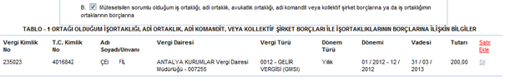
- Müteselsilen sorumlu olduğum iş ortaklığı, adi ortaklık, avukatlık ortaklığı, adi komandit
veya kollektif şirket borçlarına ya da iş ortaklığımın ortaklarının borçlarıma:

Bu alan seçildiğinde, satır ekle butonuna basılır. Açılan ekrandaki bilgiler girildikten sonra ekle butonuna basılarak bilgiler kaydedilir. (İş ortaklığının iade alacaklarının, iş ortaklığının ortaklarının borçlarına mahsubunda diğer ortakların muvafakatine ilişkin beyan aranacaktır. )

Nakden İade Bölümü:

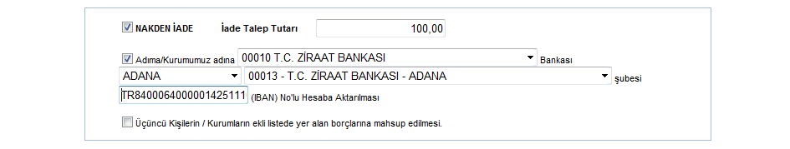
İade talep tutarı alanına, nakden iadesi talep edilen tutar TL cinsinden yazılacaktır. İade alacağı için nakden iade alınabilmesi için mükellefin muaccel borcunun bulunmaması gerekmektedir.
Nakden iadeye hak kazanılacak tutarın;
- Gerçek kişilerde mükellef, tüzel kişilerde kurum adına açılmış banka ve şube adı ve IBAN (TR ile birlikte 26 karakter) numarasının belirtildiği hesaba (IBAN numarasında mutlaka TR yazılmalıdır.) yatırılması,
- Mahsuben iadeler yapıldıktan sonra iade edilebilir bir tutarın kalmış olması şartıyla üçüncü kişilerin/kurumların liste halinde verilecek (429 Seri No.lu VUK Genel Tebliği eki liste) borçlarına mahsubu,
Şeklinde iadesinin talep edilmesi mümkündür. Bu nedenle ilgili alanların/listenin tam olarak doldurulması gerekmektedir.
- Üçüncü kişilerin borçlarına mahsup tercihinin kullanılması durumunda ayrıca noterce onaylanmış alacak temliknamesinin ilgili vergi dairesine ibrazı zorunludur. Bu kapsamda üçüncü kişilerin borçlarına mahsubun yapılabilmesi için, yukarıda belirtilen alanlara ilişkin iade taleplerinin gerçekleştirilmesi neticesinde, halen iade edilebilir bir iade tutarının kalması gerekmektedir.
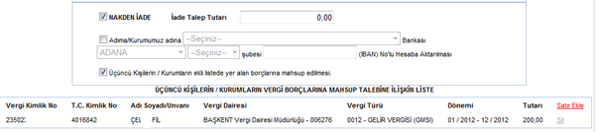

Tevkifat listesi yıllık beyanname ekinde verilip verilmediğine göre aşağıdaki alanlar seçilir.


